Stresshåndtering
Samtaler, kurser og workshops 2015

Kontakt: Marianne Boje Andersen, Cand. Psych. og stressbehandler
S85@mail.tele.dk Mobil: 40 85 75 06
www.procesconsult.dk

Oversigt

Kurser

Skab trivsel gennem ledelse side 4
Du kan som leder ikke sikre driften, uden at du har trivsel i din afdeling. Hvis man vil gøre noget vedvarende ved trivsel på arbejdspladsen, så sats på god ledelse, relationer og balance mellem krav og ressourcer.

Når forandringer stresser side 5
Forstå psykologien bag modstandsreaktioner i forbindelse med forandringer på arbejdspladsen. Få mere viden og værktøjer til at gøre forandringerne til en fælles lærerig og udviklende proces mod noget bedre.

På kanten af ubalance – tryk stop i tide side 6
Om begyndende stress: Hvad, hvor, hvordan og hvorfor. Spot stress i tide, før den tager magten. Få kastet lys over de forhold, der forebygger stress hos jer. Fra tabu til tilbud: Hvad er det bedste I kan gøre, hvis en medarbejder bliver syg af stress? Få svar på det.

Den svære samtale med stressramt side 7
En kursusdag for lederen som gerne vil have mere ud af sine samtaler med medarbejderen, også dem der er svære og vækker negative følelser. Er du i stand til at skabe tillid, kan du komme igennem med dine budskaber.

Tag hånd om din stress og øg din stressrobusthed side 8
Stresshåndtering handler om valg, principper og ændret adfærd. At tage personligt hånd om stress handler om forandringer, vedholdenhed og ændring i tanker og adfærd.

Psykologsamtaler til stressramte side 9

Bøger side 10

Hvem er jeg? side 12

Fleksible, praksisnære og problemløsende kurser og workshops
Dette katalog er en markedsplads over kurser af 1-2 dags varighed. De enkelte dage kan skræddersys til jeres behov, både i indhold og længde. En del af kurserne vil med fordel kunne kombineres. De varer så flere dage, så der bliver tid til øvelser og refleksion.
Målgruppen er ledere og medarbejdere, mindre afdelinger og ledergrupper. Pædagogikken er erfaringslæring tilsæt små doser af teori og introduktion til mange brugbare værktøjer. Tag jeres daglige udfordringer med på kursus, så lærer I metoder til at håndtere disse. I skulle gerne have en ”mental værktøjskasse” med hjem.

Opfølgning anbefales
Det kan være svært at få brugt det lærte efter kurset. Et opfølgningsmøde med ledersparring eller coaching til afdelingslederen vil give et indspark til handling og udvikling.

Skab trivsel gennem ledelse
- Lederkursus, 1 dag
Du kan som leder ikke sikre driften uden trivsel i din afdeling. Hvis man vil gøre noget vedvarende ved trivsel og arbejdsglæde på arbejdspladsen, så sats på de grundlæggende faktorer, som skaber trivsel og et godt psykisk arbejdsmiljø. Vi kommer igennem de områder, der har størst betydning for trivsel, og det du har indflydelse på som leder.

Indhold
- At forebygge stress – sammenhængen mellem stress og ledelse
- Begejstring og belastning i det daglige arbejde
- Balance mellem krav og ressourcer
- 6 guldkorn: Handlemuligheder og frihedsgrader, udvikling, balance, forudsigelighed, mening og fællesskab
- Relationers betydning
- At lykkes som medarbejder – åbenhed om forskellige psykologiske behov

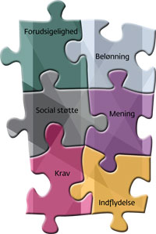

Når forandringer stresser
- Lederkursus, 1-2 dage
Ingen bevægelse uden modstand. Der vil altid være friktion, det betyder bare at noget er i bevægelse.
Du står som leder overfor en større forandring i din virksomhed. Du ved, at I skal igennem en længere proces, hvor tingene ikke forbliver, som de er nu, og dine medarbejdere er dårlig forberedt på forandringsprocesser. Du frygter deres reaktion. Men mennesket er af natur motiveret mod læring og udvikling, hvis der er tryghed, og de ikke bliver frataget noget af værdi for dem. Forstå psykologien i modstandsreaktioner og få mere viden og værktøjer til at gøre forandringerne til en fælles lærerig og udviklende proces mod noget bedre.
Indhold
- Gå med modstanden, ikke mod den og forstå den
- Kortlæg forskellige reaktioner: Medspiller, modspiller og pas-spiller
- V5 – arbejdsglædemotoren
- Lad styrkerne trække læsset
- Mening og kommunikation
- Hvem, hvad, hvor er I på vej hen? Hvorfor? Hvordan? Forandringens faser
- At tænk ud af boksen, og bevæge sig på kanten af boksen: om Innovation og medarbejderinvolvering

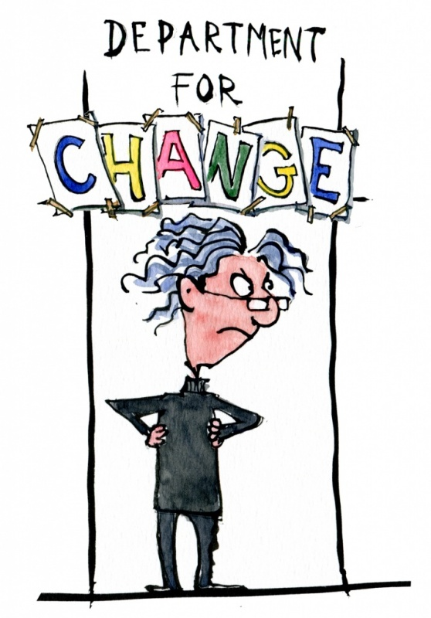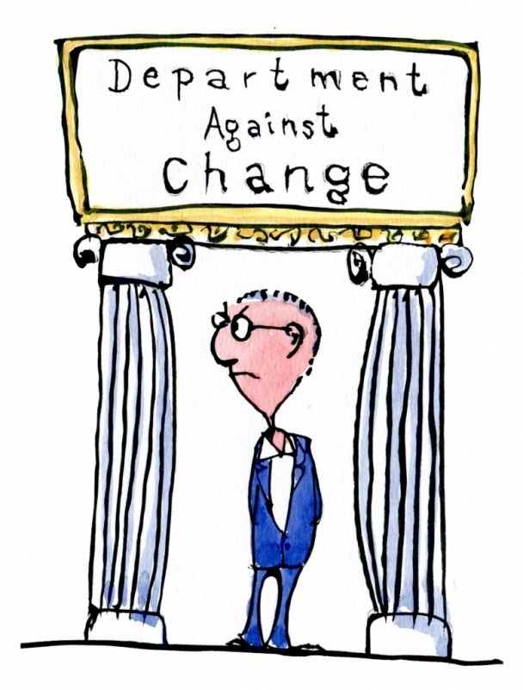

På kanten af ubalance – tryk stop i tide
- En kursusdag om stresshåndtering på arbejdspladsen for hele afdelingen
Kurset er især velegnet som håndsrækning til den stressramte afdeling, der har et stigende sygefravær. Workshoppens første del giver generel viden om stress og stress-mestring på det personlige plan fx tryk stop i god tid ved overbelastning. Hvad, hvor, hvordan og hvorfor - om stress og ubalance.
Fra tabu til tilbud: Anden del vil handle om konkrete redskaber og den proces, som en virksomhed eller organisation skal igennem for at arbejde seriøst med forebyggelse af stress.
Indhold
- Hvilken stress-farve har din virksomhed? Grøn, gul eller rød?
- At arbejde med indsigt og åbenhed omkring stress
- Stresspolitik eller praksis på området
- Det bedste I kan gøre, hvis en af jer bliver syg af stress
- Sådan kan I arbejde med stressforebyggelse

Den svære samtale med den stressramte
- Lederkursus. 1 dag
Lederne frygter dem, og medarbejderne hader dem - de svære samtaler mellem den sårbare medarbejder og dennes leder. Her tilbydes en kursusdag for lederen, som gerne vil have mere ud af sine samtaler med stressramte medarbejdere. Kommunikation og personlig gennemslagskraft hænger snævert sammen, og er du i stand til at skabe tillid, kan du komme igennem med dine budskaber. På kurset vil du få nogle tips og trick til dialogen, du vil blive klogere på stress, og du vil også blive bevidst om din egen håndteringsstil i forhold til sårbarhed.
Indhold
- Samtale med mål: Få struktur på dine samtaler. Formålet med samtalen er afgørende for dialogen
- Forstå stress og aflæs graden af stress
- Ro, regelmæssighed og redelighed i udviklingen væk fra stress
- Den gode dialog: Nye spørgeteknikker og en coachende tilgang giver nyt liv til samtalen
- Ansvarlig kommunikation, at være styrende, støttende og anerkendende
- Håndtering af negative følelser: Kommunikationsmodellen og assertiv kommunikation
- Er du teddybjørn, skildpadde, haj eller ræv? Få indsigt i din håndteringsstil
- Anerkendelse gennem aktiv lytning og feedback

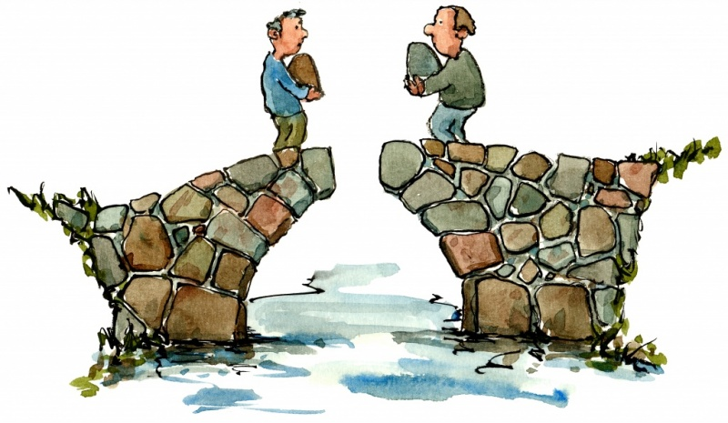

Tag hånd om stress og øg din stressrobusthed
- Kursus for alle som gerne vil gøre noget ved den personlige stress. Varighed: 1½ dag
Stresshåndtering handler om valg, principper og ændret adfærd. At tage personligt hånd om stress handler om forandringer – valg, vedholdenhed og ændring i tanker og adfærd. Forandringer sker ikke fra den ene dag til den anden. Forandringer tager tid, og kræver en vedvarende indsats, hvis du vil opnå varige resultater. Til gengæld er gevinsten er stor. På kurset arbejder vi med flg. 3 zoner:
- Grøn zone – forebyggende:
Viden, kontrol og overblik
Balance og kvalitet i relationer
Sund livsstil
Slap af og lad op
Sunde tanker

- Gul zone - genkendelse og reduktion af stress:
Stop op for gult
Metoder til at fremme af samspillet mellem krop og psyke
Accept – giv slip

- Rød zone - behandling og genopbygning:
Erkendelse
Den sunde afledning
Genopbygning
Moderat motion
Samtalens virkning

Psykologsamtaler til stressramte
Hvis du har mistanke om, at du har stress, så har du det højst sandsynligt. Stress er en alvorlig sygdom, og bør behandles.
Er du en af de mange, som er bukket under efter en lang periode med overbelastning i dit liv? Mangler du energi til at få taget hånd om din stress, og mangler du vejledning i, hvad der er godt og skidt for dig?
Jeg kan tilbyde dig følgende:
- Grundlæggende viden om stress: Hvordan, hvornår og hvorfor den opstår
- Viden om psykologien bag stress og sammenhængen mellem stress og personlige reaktionsmønstre
- Indblik i kroppen som sladrehank
- En kortlægning i de specielle forhold ved dit job/liv som skaber stress
- Et værktøj til at analysere din personlige strategi i tackling af stress
- En hjælp til at genskabe balance mellem arbejde og familie/fritid
Du bliver i stand til at…
- genkende stress hos dig selv, dine kollager og medarbejdere
- reflektere over din egen stress, før den tager magten
- betragte dit arbejdsliv i et nyt lys og gøre det, der vigtigt for dig
- give slip på arbejdet i fritiden og genskabe balance i livet

Bøger af relevans

Du kan læse mere om temaerne i mine bøger:

”Stresshåndtering på arbejdspladsen” www.frydenlund.dk.
Af Marianne Boje Andersen

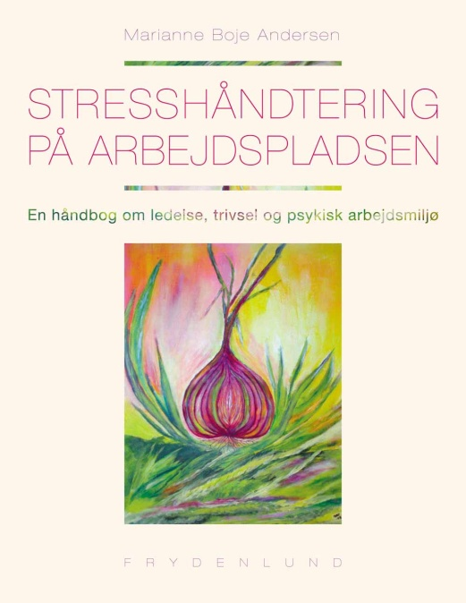

Bogen går tæt på sammenhængen mellem trivsel, psykisk arbejdsmiljø og ledelse. Trods det store udvalg af stresslitteratur, har der længe manglet en håndbog til ledere, HR-folk, tillids- og arbejdsmiljø-repræsentanter, der fortæller, hvordan man kan undgå stress på arbejdspladsen.
Bogens første del giver baggrunds- og generel viden om stress og stress-mestring på det personlige plan og sluttes af med et afsnit om psykisk arbejdsmiljø.

Bogens anden del beskriver konkret, og ved hjælp af en lang række redskaber, den proces, som en virksomhed eller organisation skal igennem for at arbejde seriøst med forebyggelse af stress. Bogen indeholder også flere ledelsesværktøjer, som især er anvendelige i forbindelse med skabelse af trivsel i afdelingen.

”Manual til et bedre arbejdsliv” www.frydenlund.dk.

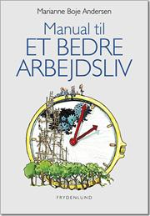

Bogen er skrevet til dig, der gerne vil have større arbejds- og livskvalitet. Mange oplever, at det moderne arbejdsliv giver udfordringer, der kan være svære at tackle, og som påvirker dem både fagligt og personligt. Denne bog hjælper dig med at danne et overblik over din arbejdssituation og giver dig de rette værktøjer til at håndtere vanskelighederne og fortsætte din udvikling.
”Bogen er en invitation til at tænke over, om vi føler trivsel og flow i vores arbejdsliv, og den indeholder redskaber til at få mere glæde og komme videre. Forfatteren tager bl.a. udgangspunkt i teorierne om positiv psykologi. Bogen er en tiltrængt energiladning i denne krisetid.” (Anmelder)
Brug bogen som vitaminindsprøjtning, når du skal til din årlige medarbejderudviklingssamtale og lad din leder læse den også!

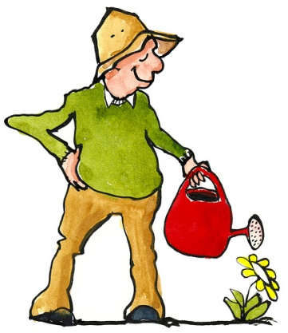
Jeg er erhvervspsykolog, coach og forfatter, og jeg har firmaet ProcesConsult, som udbyder forskellige ydelser inden for erhvervspsykologien. Mit speciale er lederudvikling og stressbehandling. Jeg kalder mig også proceskonsulent, fordi min styrke ligger i at fremme personlig og faglig udvikling, skabe vækst og energi i arbejdsgrupper og blandt ledere. Læs mere på mit site: www.procesconsult.dk

Kontakt mig for yderligere oplysninger:

Marianne Boje Andersen, Cand. Psych. og coach
www.procesconsult.dk
mail: s85@mail.tele.dk
Mobil: 40 85 75 06

